Mluvní orgány Narządy mowy

- Ústrojí dýchací (respirační) aparat oddechowy
vzduchový proud

- Ústrojí hlasové (fonační) aparat fonacyjny
základní hlas

- Ústrojí artikulační (modifikační) aparat artykulacyjny (nasada)

Obr. 1. Mluvní orgány
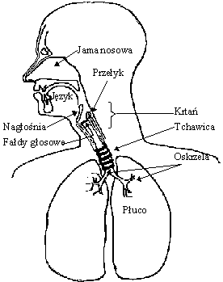

Ústrojí respirační (dýchací) aparat oddechowy
plíce płuca
průdušky oskrzela
průdušnice tchawica
bránice przepona

Ústrojí fonační aparat fonacyjny
hrtan krtań
hlasivky struny, wiązadła/więzadła głosowe
hrtanová záklopka nagłośnia

hlasivky struny głosowe
jazylka kość gnykowa
štítná chrupavka chrząstka tarczowata
hlasivkové chrupavky chrząstki nalewkowe
prsténcová chrupavka chrząstka pierścieniowa
hlasové valy fałdy głosowe
hlasová štěrbina szpara głośni (głośnia)
měkký (hlasový) počátek atak miękki
tvrdý počátek atak twardy
dyšný počátek atak chuchający (przydechowy)

Obr. 2. Hrtan

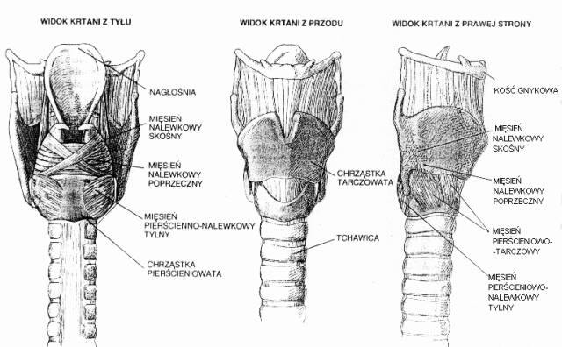

Obr. 3. Hlasivky

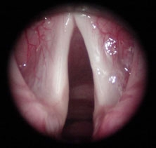

Obr. 4. Postavení hlasivek

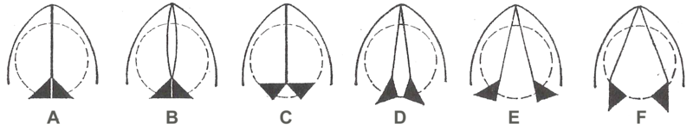

A – úplný závěr
B – artikulace znělých hlásek
C – šepot
D – výdech (chuchanie)
E – klidné dýchání
F – hluboký nádech (výdech)

Ústrojí artikulační aparat artykulacyjny
fonační cesta: kanał głosowy
dutina hrdelní (laryngální) jama gardłowa
dutina ústní (orální) jama ustna
dutina nosní (nazální) jama nosowa
artikulační mluvidla: narządy artykulacji:
pohyblivá – nepohyblivá ruchome – nieruchome
dolní čelist szczęka dolna
rty wargi
zuby zęby
dásně dziąsła
jazyk język
tvrdé patro (palatum) podniebienie twarde
měkké patro (velum) podniebienie miękkie
čípek języczek

Obr. 5. Ústrojí artikulační

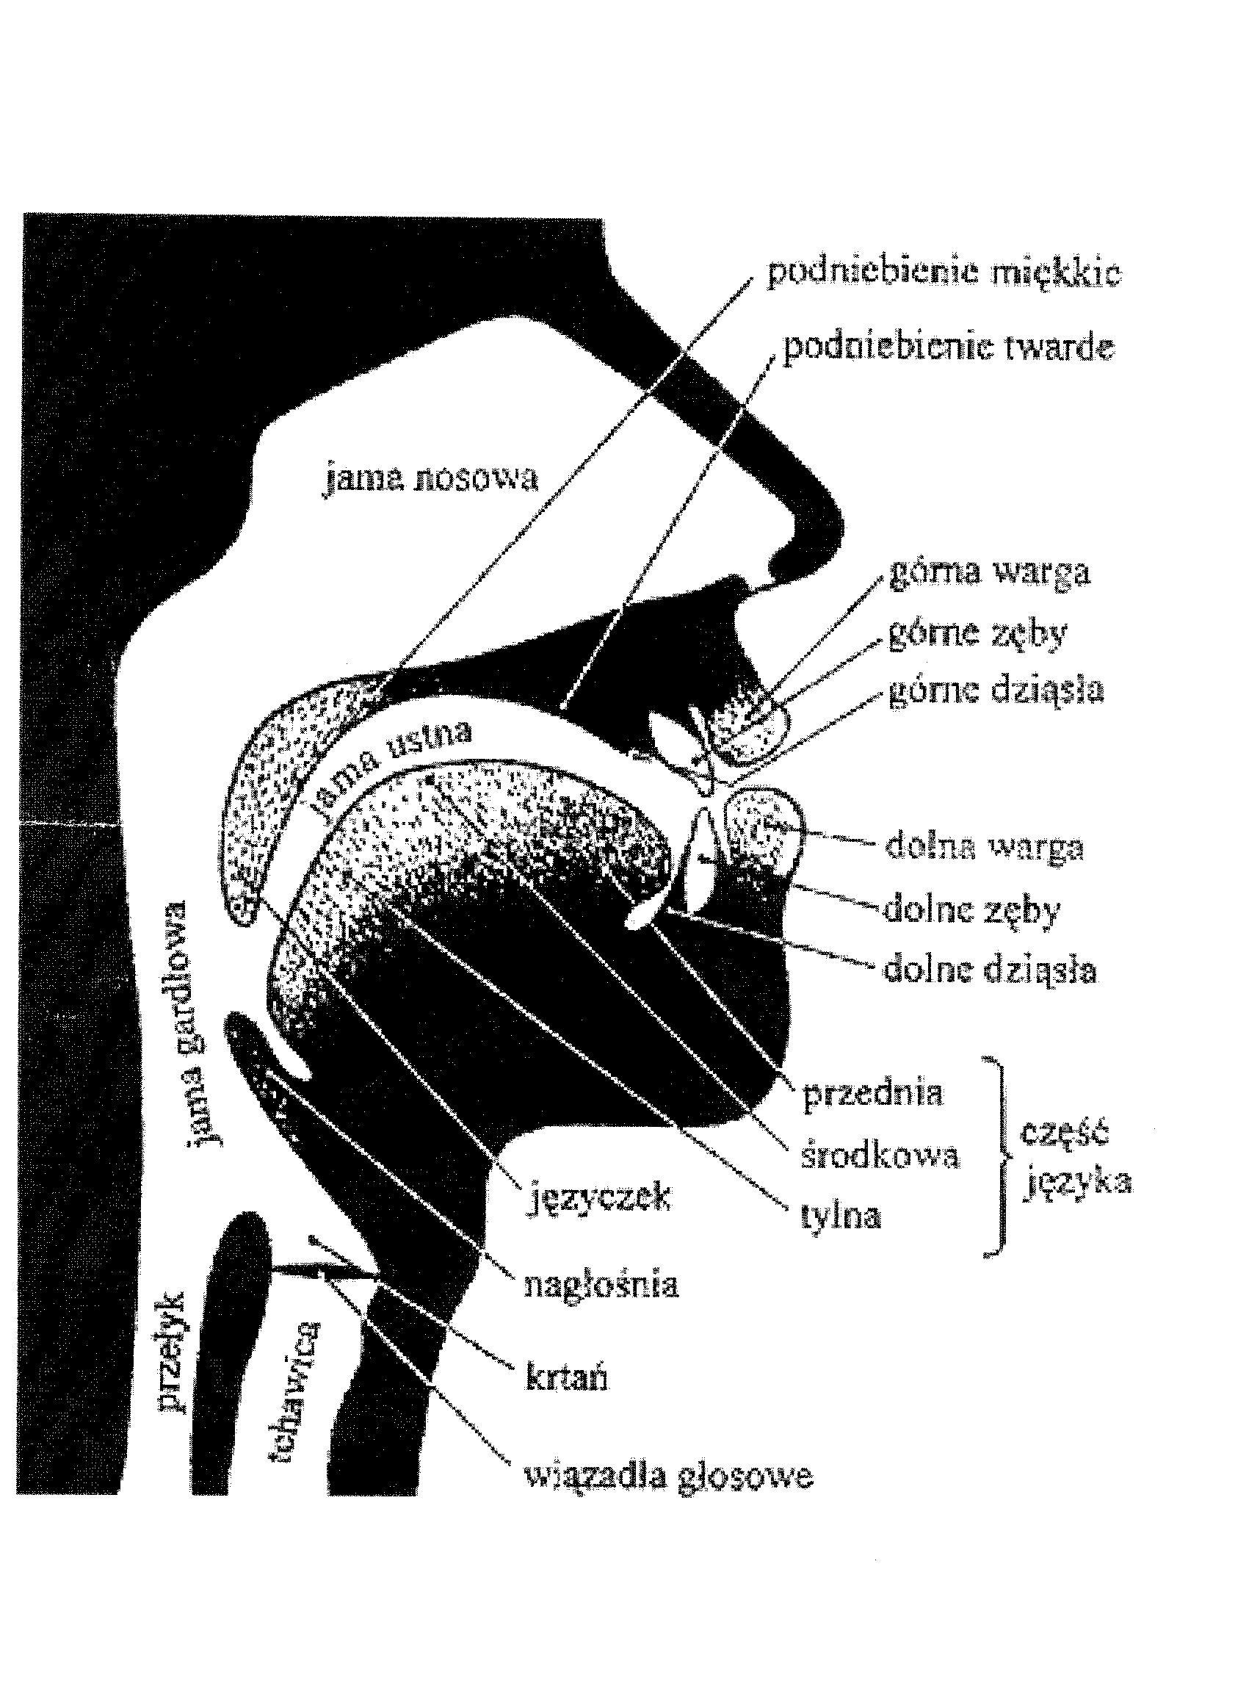

Mozková centra Pola (obszary) mózgu
Brockovo centrum Pole Brocka
(motorické centrum řeči, řečového výkonu)

Wernickovo centrum Pole Wernickego
(centrum slyšení řeči, dešifrování signálu)

Déjerinnovo centrum Pole Déjerinne´a
(centrum optického vnímání znaků řeči)

Sluchové ústrojí Narząd słuchu

- Zevní ucho ucho zewnętrzne
- Střední ucho ucho środkowe
- Vnitřní ucho ucho wewnętrzne

Obr. 6. Ucho
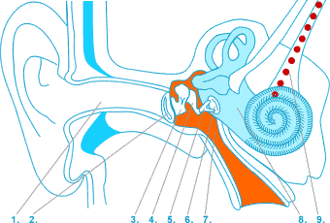

Zevní ucho ucho zewnętrzne
boltec małżowina uszna
vnější zvukovod zew. przewód słuchowy
bubínek błona bębenkowa

Střední ucho ucho środkowe
sluchové kůstky: kosteczki słuchowe
kladívko młoteczek
kovadlinka kowadełko
třmínek strzemiączko
Eustachova trubice trąbka Eustachiusza (słuchowa)

Vnitřní ucho ucho wewnętrzne
labyrint błędnik
polokruhovité kanálky kanały półkoliste
předsíň przedsionek
hlemýžď ślimak
Cortiho orgán narząd Cortiego
sluchový nerv nerw słuchowy

Charakteristika hlásek Charakterystyka głosek

- akustická akustyczna
výška (Hz) wysokość
intenzita (dB) siła (intensywność)
délka (cs) długość
zabarvení tembr

- artikulační artykulacyjna
  - dle směru proudění zvuku wg przepływu powietrza
expirační ekspiracyjne
inspirační inspiracyjne
mlaskavé mlaski

  - dle účasti hlasivek wg udziału wiązadeł głosowych
znělé dźwięczne
neznělé bezdźwięczne

  - dle účasti měkkého patra wg udziału podniebienia miękkiego
ústní ustne
nosové nosowe

  - dle způsobu artikulace wg sposobu artykulacji
(stopnia zbliżenia narządów mowy)
otevřené otwarte
zavřené zamknięte
závěrové (okluzivy) zwarte (zwarto-wybuchowe)
úžinové (konstriktivy) szczelinowe
polozávěrové (semiokluzivy) zwarto-szczelinowe
polosamohlásky półsamogłoski

półotwarte:
bokové (laterály) boczne
nosové (nazály) nosowe
kmitavé (vibranty) drżące

  - dle místa artikulace wg miejsca artykulacji
retné (labiály): wargowe:
obouretné (bilabiály) dwuwargowe
retozubné (labiodentály) wargowo-zębowe

předopatrové: przedniojęzykowe:
zubné (dentály) zębowe
dásňové (alveoláry) dziąsłowe

středopatrové (palatály): środkowojęzykowe:
prepalatály prepalatalne
postpalatály postpalatalne

zadopatrové (veláry) tylnojęzykowe (welarne)

  - dle pohybu jazyka wg ruchu języka
svislý (vertikální) pohyb: ruch pionowy:
vysoké wysokie
středové średnie
nízké niskie

vodorovný (horizontální) pohyb: ruch poziomy:
přední przednie
střední środkowe
zadní tylne

Samohlásky (vokály) Samogłoski

Kryteria klasyfikacji:

- pionowy i poziomy ruch języka
- stopień zwężenia kanału głosowego, pozycja warg, udział jamy nosowej w rezonancji (miejsce rezonancji)

Trójkąt samogłoskowy

Obr. 7.

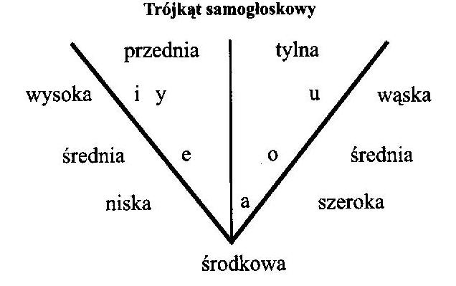

Lewe ramię: wznosi się przód języka
Prawe ramię: wznosi się tył języka
Wierzchołek: niskie położenie języka

Obr. 8.

Prostokąt Benniego
otwarcie | stopnie głębokości w jamie ustnej
 | - 2  przód |  | 3 4 5  tył
 | i | y |  |  | u
 |  | e |  | o
 |  |  | a

Souhlásky (konsonanty) Spółgłoski

kryteria klasyfikacji:

- sposób artykulacji (stopień zbliżenia narządów mowy), miejsce artykulacji, udział wiązadeł głosowych
- udział podniebienia twardego, miejsce rezonancji

sposób artykulacji

- spółgłoski półotwarte, spółgłoski właściwe

  - spółgłoski półotwarte
- nosowe
- boczne
- drżące
- półsamogłoski (ustne, nosowe)

2. spółgłoski właściwe
- szczelinowe
- zwarto-szczelinowe
- zwarte

miejsce artykulacji
1. wargowe
- wargowe
- wargowo-zębowe
  - przedniojęzykowe
- zębowe
- dziąsłowe
- środkowojęzykowe
  - prepalatalne
  - postpalatalne
4. tylnojęzykowe

udział wiązadeł głosowych
  - dźwięczne
  - bezdźwięczne

udział podniebienia twardego
  - miękkie
  - twarde
  - zmiękczone

miejsce rezonancji
  - ustne
  - nosowe

Obr. 9. Typologie souhlásek

